Муниципальное бюджетное общеобразовательное учреждение средняя общеобразовательная школа №23

Индивидуальный проект по учебной дисциплине литература  
Тема: Интерпретации образа Шерлока Холмса

Проект выполнила ученица 10 класса:

Осьминина Светлана

Руководитель проекта:

Учитель русского языка и литературы Матэрн.И.А

п. Заводоуспенское 2021 г

СОДЕРЖАНИЕ:

I. Введение.

II. Основная часть.

2.1. Что представляет собой жанр детектив.

2.2. Биография Артура Конан Дойля.

2.3. Шерлок Холмс как социо – культурный феномен.

1. Как возникла идея о Шерлоке Холмсе;
2. Прообраз Шерлока Холмса;
3. Что А.К.Дойль говорил о самом персонаже;
4. Кто такой Шерлок Холмс. Его особенности, характер, внешность;
5. Доктор Ватсон – кто он;
6. Интересные факты.

2.4. Интерпретации историй о легендарном сыщике в современном мире.

1. Понятие интерпретации.

2.5. История Шерлокианы.

1. Рассказы, написанные НЕ А.К.Дойлем;
2. Самые популярные экранизации;
3. Музей на Бейкер-Стрит.
4. Памятник Шерлоку Холмсу и доктору Ватсону

2.6. Анализ, читают ли жители поселка данного автора, либо детективы в целом.

III. Заключение и выводы.

IV. Список используемой литературы.

**I.Введение.**

В литературе существует много книг разных жанров – это и эпос, и драма, и лирика. Но, к сожалению, большинство молодежи теряет интерес к данным произведениям. В настоящее время большим спросом пользуются боевики, фантастика, детективы, триллеры и т.д. Мы бы хотели остановиться на детективах и рассмотреть очень известных персонажей данного жанра – это Шерлок Холмс и доктор Ватсон. Существует очень много книг о приключениях детектива и его верного друга. Большинство книг, как бы странно это не звучало, написаны совсем не Артуром Конан Дойлом (например, книги писали Джон Диксон Карр; Борис Акунин; Джун Томсон и другие). Помимо книг каждый год в какой-нибудь стране выходит очередная экранизация о приключениях сыщика, и в каждой из них есть своя изюминка. Однако образ Шерлока Холмса можно увидеть и там, где этого совершенно не ждешь: в мультфильмах, в телешоу, в живописи, в архитектуре. Мы считаем, что нет ни одной страны, которая не представила бы свой вариант развития приключений известного сыщика.

Почему же Шерлок Холмс так известен во всем мире? Нам захотелось найти ответ на этот вопрос. Так и появилась идея данной исследовательской работы.

Целью данной работой является исследование популярных интерпретаций образа легендарного сыщика и выявление его основных черт.

Задачами данной исследовательской работой являются: анализ литературных произведений и экранизаций о Шерлоке Холмсе; сравнение интерпретаций данного образа в литературных произведениях и на экране.

Методами данной исследовательской работой являются:

1. Анализ теоретических источников литературы по данной проблеме;
2. Наблюдение над художественными произведениями и экранизациями;
3. Сопоставление художественного образа в литературе и на экране;
4. Социальный опрос среди населения данного поселка.

Предметом исследования являются литературные произведения и экранизации о Шерлоке Холмсе.

Объектом исследования является образ легендарного детектива в литературе и на экране.

Актуальность данной работы определяется отсутствием интереса молодежи к чтению, необходимостью углубленного изучения произведений зарубежной литературы. Чтение детективов положительно влияет на молодого читателя, помогает научиться логическому мышлению и расширяет кругозор.

**II. Основная часть.**

**2.1. Что представляет собой жанр детектив.**

Детектив – один из самых распространенных жанров, охватывающий огромный круг читателей. Этот жанр универсален, подходит для любого читателя. Все могут найти в детективе что-нибудь свое.

Детективный рассказ – преимущественно литературный и кинематографический жанр, произведения которого описывают процесс исследования загадочного происшествия с целью выяснения его обстоятельств и раскрытия загадки. Обычно в качестве такого происшествия выступает преступление, и детектив описывает его расследование и определение виновных, в таком случае конфликт строится на столкновении справедливости с беззаконием, завершающемся победой справедливости.

Существенной особенностью детектива является то, что действительные обстоятельства происшествия не сообщаются читателю до завершения расследования. Вместо этого читатель проводится автором через процесс расследования, получая возможность на каждом его этапе строить собственные версии и оценивать известные факты.

Важное свойство классического детектива – полнота фактов. Разгадка тайны не может строиться на сведениях, которые не были предоставлены читателю в ходе описания расследования. К моменту, когда расследование завершается, читатель должен иметь достаточно информации для того, чтобы на ее основании самостоятельно найти решение. Могут скрываться лишь отдельные незначительные подробности, не влияющие на возможность раскрытия тайны. По завершении расследования все загадки должны быть разгаданы, на все вопросы – найдены ответы.

Основоположником детективных историй принято считать Эдгара Алана По. Именно в его произведениях читатель впервые смог насладиться гениальным сюжетом, в основу которого было положено загадочное происшествие – преступление. Произведения Эдгара По, в которых автор знакомит нас с сыщиком Дюпеном, положили основу дальнейшего развития данного литературного жанра по всему миру.

Еще одним автором, внесшим существенный вклад в развитие детективного жанра, является Артур Конан Дойль. Первым произведением, оказавшим на читателей сильный эффект, является «Этюд в багровых тонах». За ним последовала череда новелл, посвященных жизни и деятельности одного из самых знаменитых сыщиков всех времен и народов – Шерлока Холмса.

Хочется отметить, что детективы будут популярны всегда, вне зависимости от времени. Каждый читатель решает для себя сам, какому жанру (классическому или современному) он отдает свое предпочтение.

**2.2. Биография Артура Конан Дойля.**

Сэр Артур Игнейшус Конан Дойль (22 мая 1859г-7 июля 1930г) – английский писатель (по образованию врач), автор многочисленных приключенческих, исторических, публицистических, фантастических и юмористических произведений. Создатель классических персонажей детективной, научно-фантастической и историко-приключенческой литературы: гениального сыщика Шерлока Холмса, эксцентричного профессора Челленджера, бравого кавалерийского офицера Жерара и английского рыцаря времен Столетней войны Найджела Лоринга.

Артур Конан Дойль родился в семье ирландских католиков, известной своими достижениями в искусстве и литературе. Отец – Чарльз Олтемонт Дойль, архитектор и художник, 31 июля 1855 года в возрасте 23 лет женился на 17-летней Мэри Джозефин Элизабет Фоули, страстно любившей книги и обладавшей большим талантом рассказчицы.

Семья будущего писателя испытывала серьезные финансовые трудности – исключительно из-за странностей в поведении отца, который не только страдал алкоголизмом, но и обладал крайне неуравновешенной психикой. Школьная жизнь Артура прошла в подготовительной школе Годдера. Когда мальчику исполнилось 9 лет, богатые родственники предложили оплачивать его обучение и направили на следующие 7 лет в иезуитский закрытый колледж Стонихерст.

В 1876 году Артур окончил колледж и вернулся домой: первым делом ему пришлось переписать на свое имя бумаги отца, который к тому времени почти совершенно лишился рассудка. Занятиям искусством Дойль предпочел карьеру медика – во многом под влиянием Брайана Ч.Уоллера. Доктор Уоллер получил образование в Эдинбургском университете: туда и направился Артур Дойль для получения дальнейшего образования.

Будучи студентом-третьекурсником, Дойль решился попробовать свои силы на литературном поприще. Его первым рассказом был «Тайна долины Сэсасса», созданный под влиянием Эдгара Аллана По и Брета Гарта.

С февраля по сентябрь 1880 года Дойль в качестве корабельного врача 7 месяцев провел в арктических водах на борту китобойного судна «Хоуп». Впечатления от арктического путешествия легли в основу рассказа «Капитан Полярной звезды».

Получив в 1881 году университетский диплом и степень бакалавра медицины, Конан Дойль занялся врачебной практикой, сначала совместной, затем индивидуальной, в Портсмуте. Наконец, в 1891 году Дойль решил сделать литературу своей основной профессией. В январе 1884 года он познакомился с будущей женой Луизой «Туей» Хокинс.

В марте 1886 года Артур Конан Дойль начал – и уже в апреле в основном завершил – работу над повестью «Этюд в багровых тонах», первоначально носившей название «Запутанный клубок».

В 1889 году вышло третье и, возможно, самое необычное крупное художественное произведение Дойла – роман «Тайна Клумбера».

Первым серьезным историческим произведением Дойла считается роман «Белый отряд».

В 1892 году были закончены «франко-канадский» приключенческий роман «Изгнанники» и историческая пьеса «Ватерлоо». В том же году Конан Дойль опубликовал повесть «Пациент доктора Флетчера», которую ряд поздних исследователей рассматривает как один из первых экспериментов автора с детективным жанром.

В 1990 году Артур Конан Дойль вернулся к медицинской практике: в качестве хирурга военно-полевого госпиталя он отправился на англо-бурскую войну.

4 июля 1906 года от туберкулеза скончалась Луиза Дойль, от которой писатель имел двоих детей. В 1907 году он женился на Джин Лекки, в которую был тайно влюблен с момента знакомства в 1897 году.

В 1912 году Конан Дойль опубликовал научно-фантастическую повесть «Затерянный мир», за которой последовал «Отравленный пояс». Тогда же появилась и последняя детективная повесть «Долина страха». Это произведение, которое многие критики склонны недооценивать.

Всю вторую половину 1920-х годов писатель провел в путешествиях, побывав на всех континентах, не прекращая активной публицистической деятельности. Последняя поездка в Скандинавию подорвала его здоровье.

В какой-то момент наступило улучшение: писатель немедленно отправился в Лондон, чтобы в беседе с министром внутренних дел потребовал отмены законов, преследовавших медиумов. Это усилие оказалось последим: ранним утром 7 июля 1930 года в своем доме в Кроуборо (Суссекс) Конан Дойль умер от сердечного приступа. Он был похоронен неподалеку от своего садового домика. Позже перезахоронен вместе с женой в Минстеде, в национальном парке Нью-Форест.

**2.3. Шерлок Холмс как социо – культурный феномен.**

Шерлок Холмс – легендарный литературный персонаж, созданный английским писателем Артуром Конан Дойлом. Произведения о Холмсе и Ватсоне – классика детективного жанра. В серии 56 рассказов и 4 повести.

Как же возникла идея о знаменитом сыщике?

В студенческие годы Конан Дойла тянуло к писательству. Через несколько лет после колледжа у Артура возникла идея книги про талантливого сыщика.

В детстве Артур, когда впервые посетил Лондон на Рождество, познакомился с молодым врачом. В Эдинбурге доктор был популярен. Он не отказывался лечить самых бедных пациентов. В 17 лет Артур решает поступить в медицинский колледж и там встречает того самого врача в роли профессора.

Джозеф Белл – так звали того доктора, который стал прототипом Шерлока Холмса. Джозеф имел репутацию мастера логики, анализа, мышления. Заходя в аудиторию, Белл давал невыполнимое (как казалось аудитории) задание студентам:

- Сегодня к нам пришел новый пациент. Кто мне скажет, кто он такой, чем занимается и откуда? Вопросы задавать нельзя. Поставьте ему диагноз, не опрашивая.

Белл всегда просил смотреть на мелочи. Однажды в аудитории был пациент с симптомами лихорадки. Молодой человек остался стоять в шляпе.

- Ни у кого нет предположений по поводу этого джентльмена? – спрашивал Джозеф, оглядывая студентов. Все были в замешательстве.

- Пациент не снял шляпу в помещении, - начинал профессор, - значит, он носил военное кепи, вероятно недавно. Сыпь, которую вы видите, вызвана лихорадкой. Такую можно подцепить в Вест-Индии. Из этого следует, что пациент вернулся из Барбадоса. Посмотрите на его манеру держаться. Он привык командовать и подчиняться. Нет, он не рядовой и не офицер. Он сержант.

Пациент был растерян: все, что сказал Белл, было правдой.

В следующий раз пришел рыбак.

- Как я понял, что этот пациент рыбак? Это заметить легко. В жаркий день он все равно носит высокие сапоги. По загару на лице понимаешь, что рыбак прибрежный. Такой загар может быть только, если человек находится в одном климате. Посмотрите, как он виртуозно обращается с жевательным табаком за щекой.

Джозеф Белл учил студентов всегда помнить детали. Он мог определить по складкам на штанах, правша или левша человек, мог по татуировкам сказать, откуда гость. Пациенты стояли в немом шоке и только кивали, подтверждая сказанное профессором.

Студенты считали это невероятным, а Джозеф только и повторял:

- Вы же все видите, но не даете себе труда поразмыслить над тем, что вы видите.

Эту фразу часто говорил Шерлок Холмс.

По книгам мы знаем, что знаменитый сыщик называл свой метод дедуктивным. Именно так и говорил сам Белл, хотя правильнее было говорить об индуктивности. Ведь Белл всегда шел от частного к общему.

Черты характера Холмс получил от Джозефа. Профессор любил курить трубку, особенно во время размышлений. Он не разбирался в еде и был помешан на исследованиях. Белл участвовал в раскрытие преступлений и очень успешно. Это натолкнуло Артура написать детектив.

После выхода книги, по Англии стали ходить слухи о способном враче. К Джозефу стали обращаться люди с трудными ситуациями, которые не могли сами решить загадку. Белл стал консультантом полиции.

Самому же Джозефу Беллу очень польстило, что Холмс «списан с него», и он запечатлел свою признательность автору в эссе «Шерлок Холмс». Конан Дойлу тоже было приятно, что любимый профессор поставил сыщику высший балл как «проницательному, приветливому, любознательному человеку…который…обладает, может быть, самым значительным из всех дарований – способностью освобождать свой мозг от ненужных подробностей, которые обычно отягощают человеческую память». Джозеф Белл сам стал предлагать Артуру сюжеты для новых приключений сыщика. Профессор часто читал в газетах заметки о происшествиях и из скудной газетной информации удивительным образом выстраивал всю цепочку событий, причем редко ошибался! Артур чувствовал себя настоящим доктором Ватсоном: он восхищался умозаключениями, которые делал профессор Белл, и дополнял ими свои романы.

Когда рассказов профессора стало не хватать, Артур стал работать Шерлоком Холмсом. Ему писали со всей Англии и просили о помощи. Дойль бескорыстно помогал в расследовании. Такие письма приходят на Бейкер-стрит до сих пор.

Автор 40 лет трудился над серией. Первое произведение – повесть «Этюд в багровых тонах» - увидело свет в 1887 году. Последний сборник «Архив Шерлока Холмса» опубликован в 1927 году.

Дойль считал книги о Шерлоке несерьезным чтивом. Писателя изумляло, что читатели отдают предпочтение книгам о Шерлоке и не замечают других его произведений. В 1891 году Дойль написал рассказ «Последнее дело Холмса», решив поставить точку в этой истории. После рассказов о Шерлоке Холмсе супруги Дойли были сказочно богаты. Они отправились путешествовать в Швейцарию. Стоя у обрыва Рейхенбахского водопада, Артур размышлял, как ему покончить с Холмсом…Ну конечно! Он решил «столкнуть» Холмса в Рейхенбахский водопад. Смерть сыщика в схватке с профессором Мориарти вызвала гнев читателей. Сотни, тысячи людей! Негодующая толпа собралась у дома Дойлей. «Убийца!» - кричали читатели. Там и тут слышались рыдания. Писатель не верил, что такое возможно… Письма читателей убедили Конан Дойла «оживить» героя. По слухам, сама королева Великобритании присоединилась к скорбящим поклонникам Шерлока.

Мы выяснили, что представляет собой цикл книг о Шерлоке Холмсе. А кто же такой сам Шерлок Холмс? Что это за человек?

Шерлок Холмс – литературный персонаж, созданный Артуром Конан Дойлом. Произведения Конан Дойла, посвященные приключениям Шерлока Холмса, знаменитого лондонского «консультирующего» детектива, стали классикой детективного жанра.

Шерлок Холмс, умный, благородный и справедливый борец со злом и защитник обиженных, стал всемирной культовой фигурой и персонажем фольклора. В разных странах существуют десятки посвященных ему обществ, музеев и памятников, почитатели пишут ему письма, романисты сочиняют продолжения его приключений, а книга рекордов Гиннесса называет Холмса «самым экранизируемым литературным героем». Гилберт Честертон назвал Холмса «единственным литературным персонажем со времен Диккенса, который прочно вошел в жизнь и язык народа, став чем-то вроде Джона Булля или Санта-Клауса».

Конан Дойль, в отличие от предшественников, решил создать яркий образ сыщика, благородного и справедливого, который вызывал бы не только уважение, но и симпатию читателей.

Первые наброски нового романа Дойль занес в свой блокнот в 1886 году. Перебрав кучу вариантов, он решил дать сыщику распространенную в Англии фамилию Холмс и не очень распространенное имя Шеррингфорд (сначала был вариант Шеррингтон). В более поздних записях «Шеррингфорд» было заменено на ирландское имя «Шерлок».

Артур Конан Дойль в своих произведениях никогда не сообщал о дате рождения Шерлока Холмса. Поклонникам творчества Дойла предпринимались попытки установления более точной даты рождения литературного героя. В частности, высказывалось предположение о дате 6 января. Дата была рассчитана на основании сопоставления отрывочной информации из произведений Конан Дойла и астрологических изысканий. В качестве года рождения большинство исследователей сходятся на 1854. Хотя дата стопроцентно не подтверждается, именно 6 января 1854 года указано на официальном сайте Музея Шерлока Холмса в Лондоне в качестве дня рождения великого сыщика.

При первой встрече с Шерлоком Холмсом доктор Ватсон описывает великого сыщика как высокого худого молодого человека:

«Ростом он был больше шести футов(183см), но при своей необычайно худобе казался еще выше. Взгляд у него был острый, пронизывающий, если не считать тех периодов оцепенения, о которых говорилось выше; тонкий орлиный нос придавал его лицу выражение живой энергии и решимости. Квадратный, чуть выступающий вперед подбородок тоже говорил о решительном характере».

Из рассказа «Загадка Торского моста» становится известен цвет глаз Холмса:

«Он уселся на каменный парапет моста, и я заметил, что его живые серые глаза вопросительно оглядывают все вокруг».

В рассказе «Глория Скотт» мы узнаем кое-что о прошлом Холмса, о том, что сподвигло его стать детективом: отец однокурсника Холмса был восхищен его дедуктивными способностями.

По образованию Шерлок Холмс, видимо, биохимик. На момент знакомства с Ватсоном работал лаборантом в одной из лондонских больниц – об этом говорится в начале «Этюда в багровых тонах». «Один малый, который работает в химической лаборатории при нашей больнице…По-моему, он отлично знает анатомию, и химик он первоклассный, но, кажется, медицину не изучал систематический». Ни в одном из последующих произведениях о работе Холмса в качестве фельдшера-лаборанта не упоминается. Равно, как и автор больше не говорит о какой бы то ни было иной, помимо частного сыска, работе своего главного героя.

Холмс – многогранная личность. Обладая разносторонними талантами, он посвятил свою жизнь карьере частного детектива. Расследуя дела, которыми снабжают его клиенты, он опирается не столько на букву закона, сколько на свои жизненные принципы, правила чести, которые в ряде случаев заменяют ему параграфы бюрократических норм. Неоднократно Холмс позволял людям, по его мнению, оправданно совершавшим преступление, избежать наказания. Холмс в принципе не меркантилен, его в первую очередь занимает работа. За свой труд по раскрытию преступлений Шерлок Холмс берет справедливое вознаграждение, но, если его очередной клиент беден, может взять плату символически или вообще отказаться от нее. Также Холмс часто жалуется Ватсону, что преступники перевелись, настоящих преступлений не осталось, и он (Холмс) должен сидеть без работы.

В быту Холмс имеет устойчивые привычки. Он неприхотлив и практически безразличен к удобствам, совершенно равнодушен к роскоши. Его нельзя назвать рассеянным, но он несколько равнодушен к порядку в комнате и аккуратности в обращении с вещами. Например, проводит рискованные химические эксперименты в своей квартире, нередко наполняя ее удушливыми или зловонными парами, или тренируясь в стрельбе, выбивает выстрелами вензель королевы Виктории на стене комнаты.

Холмс – убежденный холостяк, ни разу, по его словам, не испытавший ни к кому романтических чувств. Неоднократно заявляет, что вообще не любит женщин, хотя неизменно вежлив с ними и готов помочь. Только один раз в жизни Холмс, можно сказать, не то чтобы был влюблен, но проникся большим уважением к некой Ирэн Адлер, героине рассказа «Скандал в Богемии».

Холмс курит крепкий табак и в ряде рассказов предстает как одержимый и сильно зависимый от табака курильщик, более озабоченный получением дозы никотина, чем изысками в этой области. Иногда, особенно в случае высоких умственных нагрузок, Холмс курит, практически не останавливаясь:

«…я вошел в комнату и перепугался: не пожар ли у нас? – из-за того, что через дым едва брезжил свет лампы…»

Связь образа Шерлока Холмса с трубкой справедлива лишь отчасти. Трубочные табаки он, в первую очередь, ценил за крепость, невзирая на их дешевизну и грубость. То, что он курил сильно изогнутые трубки – позднейший миф, порожденный художниками-иллюстраторами. В ряде произведений Холмс охотно курит сигары и папиросы.

В повести «Этюд в багровых тонах» доктор Ватсон заявляет, что Холмс не употребляет наркотики, но в «Знаке четырех» мы видим его употребляющим кокаин внутривенно. Шерлок Холмс употреблял наркотики лишь при полном отсутствии интересных преступлений:

«Мой мозг бунтует против безделья. Дайте мне дело! Дайте мне сложнейшую проблему, неразрешимую задачу, запутаннейший случай – и я забуду про искусственные стимуляторы».

Об отношениях Холмса с алкоголем сложно сказать что-то определенное, хотя строгим трезвенником он явно не является.

Про знаменитую шляпу охотника за оленями с двумя козырьками, которая теперь иногда называется «шляпа Шерлока Холмса», ничего не написано в текстах Конан Дойла, ее придумал первый иллюстратор рассказов о Холмсе Сидни Пэджет, который сам во время загородного отдыха носил похожий головной убор. В то время такую шляпу носили только в сельской местности. В городе Холмс носит обычную шляпу с полями.

Холмс в принципе не тщеславен, и в большинстве случаев благодарность за раскрытое преступление его мало интересует:

«- Как несправедливо распределился выигрыш! […] Все в этом деле сделано вами. Но жену получил я. А слава вся достанется Джонсу. Что же остается вам?

- Мне? – сказал Холмс. – А мне – ампула с кокаином.»

Однако он довольно ревностно относится к сравнению своего таланта сыщика с другими европейскими детективами.

«- Считая вас вторым по величине европейским экспертом…

- Вот как, сэр! Разрешите полюбопытствовать, кто имеет честь быть первым? – довольно резким тоном спросил Холмс.

- Труды господина Бертильона внушают большое уважение людям с научным складом мышления.»

Холмс предпочитает принимать клиентов у себя дома. В ряде рассказов можно видеть, что даже очень состоятельные клиенты, особы королевской крови и сам премьер-министр Великобритании приходят лично к нему на прием. Холмс – театрал, любит обедать в ресторане «Симпсонс». Отлично разбирается в опере и, видимо, знает итальянский язык. Вероятно также, что Холмс на практическом уровне знаком с другими европейскими языками.

Ватсон описывает Холмса как хорошего боксера. В «Знаке четырех» указывается, что Холмс являлся боксером и выступал на соревнованиях. Холмс часто использует навыки рукопашного боя в борьбе с противниками и всегда выходит победителем.

Холмс утверждает, что в раскрытие преступлений ему помогает строгое соблюдение научных методов, особое внимание к логике, внимательности и дедукции. Однако Холмс не лишен и псевдонаучных представлений, так, в рассказе «Голубой карбункул» он предполагает, что человек, который носит шляпу большого размера, прекрасно интеллектуально подкован.

В «Этюде в багровых тонах» он утверждает, что не знает о том, что Земля вращается вокруг Солнца, так как эти сведения не важны в его работе. Услышав этот факт от Ватсона, он говорит, что постарается поскорее забыть его. Холмс говорит, что человеческий мозг имеет ограниченную емкость для хранения информации, и обучение бесполезным вещам сократит его способность к изучению полезных. Доктор Ватсон впоследствии оценивает способности Холмса таким образом:

1. Знания в области литературы – никаких.
2. Философии – никаких.
3. Астрономии – никаких.
4. Политики – слабые.
5. Ботаники – неравномерные. Знает свойства белладонны, опиума и ядов вообще. Не имеет понятия о садоводстве.
6. Геологии – практические, но ограниченные. С первого взгляда определяет образцы различных почв. После прогулок показывает брызги грязи на брюках и по их цвету и консистенции определяет, из какой она части Лондона.
7. Химии – глубокие.
8. Анатомии – точные, но бессистемные.
9. Уголовной хроники – огромные, знает, кажется, все подробности каждого преступления, совершенного в 19 веке.
10. Хорошо играет на скрипке.
11. Отлично фехтует на шпагах и эспадронах, прекрасный боксер.
12. Основательные практические знания английских законов.

Однако в конце повести «Этюд в багровых тонах» оказывается, что Холмс знает латынь и не нуждается в переводе эпиграммы в оригинале, хотя знание языка имеет сомнительную ценность в детективном деле, разве что традиционно связано с анатомией. Позже в рассказах Холмс полностью противоречит тому, что писал о нем Ватсон в самом начале. Несмотря на его равнодушие к политике, в рассказе «Скандал в Богемии» он немедленно признает личность предполагаемого графа фон Крамма, а в рассказе «Второе пятно» мгновенно догадывается о том, какой именно монарх Европы написал опрометчивое письмо, исчезновение которого грозит крупными международными осложнениями.

Холмс также отличный криптоаналитик. Он говорил Ватсону: «Я отлично знаком со всеми видами шифрования, также я написал статью, в которой проанализировал 160 шифров». Один из шифров он разгадывает с помощью частотного анализа в рассказе «Пляшущие человечки».

Исследует доказательства как с научной точки зрения, так и с предметной. Чтобы определить ход преступления, часто исследует отпечатки, следы, дорожки от шин, окурки, остатки пепла, сравнение писем, остатки пороха, распознавание пуль и даже отпечатки пальцев, оставленные много дней назад. Холмс также демонстрирует знание психологии, заманивая Ирэн Адлер в ловушку и справедливо предполагая, что в случае пожара незамужняя бездетная женщина бросится спасать самое дорогое (в рассказе-фотографию), а замужняя женщина, мать семейства, бросится спасать прежде всего своего ребенка.

Хотя Холмс и предстает как образец стальной выдержки и ледяного спокойствия, ему отнюдь не чужды эмоции. Трудно складывающееся расследование или откровенная неудача снимают маску безразличия с его лица:

«…Холмс вскочил со стула.

- Хватайте его сзади, Ватсон! Не выпускайте из комнаты! Сейчас, сэр, мы посмотрим содержание вашей записной книжки…»

«…Вернулся мой друг поздно вечером, и его потемневшее, расстроенное лицо яснее всяких слов сказало мне, что от утренних его надежд не осталось и следа. С час он играл на скрипке, стараясь успокоиться…»

«…Да, стоило получить рану, и даже не одну, чтобы узнать глубину заботливости и любви, скрывавшейся за холодной маской моего друга. Ясный, жесткий взгляд его на мгновение затуманился, твердые губы задрожали. На один-единственный миг я ощутил, что это не только великий мозг, но и великое сердце…»

Вот мы и выяснили, кто же такой Шерлок Холмс.

В рассказах также присутствует еще один важный персонаж. Доктор Ватсон. Кто же это такой? Биограф Холмса, его лучший друг?

Доктор Джон Ватсон – персонаж рассказов о Шерлоке Холмсе. Друг, помощник и биограф Холмса. В большинстве книг Конан Дойла про Холмса повествование ведется от имени Ватсона.

Верный друг сыщика первоначально носил имя Ормонд Сэкер, в окончательном варианте он стал прозаичным Джоном Ватсоном.

Прототипом доктора Джона Ватсона принято считать самого Конан Дойла, однако сэр Артур в своих мемуарах называл майора Альфреда Вуда, который был секретарем Конан Дойла и провел рядом с ним в этом качестве почти 40 лет.

Ватсон родился 7 июля 1852 года. На самом деле год получен обратным отсчетом от известного года получения Ватсоном врачебного звания (1878).

В 1872 году Джон Ватсон поступает в Лондонский университет, работает хирургом в больнице Святого Варфоломея.

В 1878 году получает степень доктора медицины. Поступает на военную службу на должность военного врача. Отправляется в Индию, а позже в Афганистан. В 1880 году ранен в Майвандской битве. На военном транспорте «Оронтес» возвращается в Лондон. Останавливается в частном отеле на Стрэнде.

В 1881 году встречается с Шерлоком Холмсом, вместе с ним снимает на двоих квартиру на Бейкер-стрит у миссис Хадсон.

В 1888 году умирает его брат Генри. Ватсон встречает Мэри Морстен и женится на ней. Покупает практику в Паддингтоне, которую продает в 1891 году и возвращается в Кенсингтон. В 1893 – начале 1894 умирает Мэри Морстен.

В мире шерлокианы выступает как биограф Холмса. Ближайший друг и компаньон сыщика, в ряде рассказов и повестей действует по его поручению, отчитываясь впоследствии (например, в «Собаке Баскервилей»), порой не слишком успешно (например, в рассказе «Исчезновение леди Фрэнсис Карфэкс»). Весьма уступает Холмсу в наблюдательности и умении делать выводы из наблюдений. Вместе с тем оказывает Холмсу ряд ценных услуг: спасает ему жизнь или, по меньшей мере, рассудок (рассказ «Дьяволова нога»), консультирует по ряду специальных вопросов, связанных главным образом с медициной.

Теперь мы знаем, кто же такой доктор Джон Ватсон.

**Интересные факты**

* Сэр Артур Конан Дойль называл Эдгара Аллана По родоначальником детективного жанра и явно позаимствовал у него структуру рассказа и характерные черты главного героя.

А вот Шерлок Холмс отрицал свое сходство с Дюпеном, и будучи невысокого мнения о его умственных способностях, заявлял, что По зря считал его феноменом. А раз Шерлок так уверенно отзывался об Огюсте Дюпене, значит он наверняка читал рассказы Эдгара Аллана По. Любопытно читать, как герои одной книги обсуждают не только героя, но еще и автора другой книги.

* Утверждают, что во время обучения в колледже у Артура самым нелюбимым предметом была математика, причем ему изрядно доставалось от соучеников – братьев Мориарти. Позднее воспоминания Конан Дойла о школьных годах привели к появлению в рассказе «Последнее дело Холмса» образа «гения преступного мира» - профессора математики Мориарти.
* Знаменитая фраза «Элементарно, Ватсон!» никогда не встречалась в произведениях Конан Дойла, а была выдумана Пи Джи Вудхаусом в 1915 году. Эта фраза звучала во многих фильмах и в итоге стала визитной карточкой Шерлока Холмса.
* Во времена написания рассказов о Холмсе дома с адресом Бейкер-стрит 221B не существовало. По сути, он не существует и сейчас – номера домов с 215 по 229 относят к другому зданию. Однако на этот адрес непрерывно поступал поток писем. В фирме, расположенной по этому адресу, даже существовала должность сотрудника для обработки писем Шерлоку Холмсу. Впоследствии адрес «Бейкер-стрит, 221B» был официально присвоен дому, в котором расположился музей Шерлока Холмса в виде его квартиры (несмотря на то, что для этого пришлось нарушить порядок нумерации домов на улице, поскольку фактически это дом 239).
* Конан Дойль считал несерьезными свои рассказы о Холмсе, поэтому решил его «убить». После публикации рассказа «Последнее дело Холмса» на писателя посыпался ворох гневных писем. Существует неподтвержденная легенда о письме королевы Виктории Конану Дойлу, в котором королева предполагала, что смерть Шерлока Холмса – лишь хитрый ход сыщика. И писателю пришлось «оживить» персонажа.
* На момент написания «Собаки Баскервилей» в 1900 году Артур Конан Дойль был самым оплачиваемым в мировой литературе автором.
* Шерлок Холмс попал в Книгу рекордов Гиннесса как самый популярный литературный персонаж. Приключения Холмса являются самым экранизируемым литературным произведением в истории человечества. На данный момент существует почти 300 официальных экранизаций.
* Реальный доктор Ватсон жил на Бейкер-стрит. Конан Дойль лечил у него зубы. Однако сам легендарный сыщик Шерлок Холмс – вымышленный персонаж, хотя его прототипом и выступил профессор Эдинбургского университета и хирург Джозеф Белл. Литератор написал «Этюд в багровых тонах» в честь юбилея Белла.
* Холмс не только завоевал любовь многомиллионной армии поклонников детективов, но и реально помог полиции. В рассказах о Шерлоке Холмсе Конан Дойль описал методы криминалистики, которые в то время были неизвестны полиции.

После выхода произведений Конан Дойла дедуктивный метод стал использоваться криминалистами по всему миру. В начале 20 века криминальная полиция Египта ввела произведения писателя в обязательную программу экзамена для следователей. Поговаривают, что именно придуманный герой научил следователей снятию отпечатков пальцев. В момент наивысшей популярности книг о Холмсе в Лондоне случился бум частных детективных бюро – новые открывались каждую неделю.

**2.4. Интерпретации историй о легендарном сыщике в современном мире.**

Интерпретация – творческое раскрытие образа, темы или музыкального произведения, основанное на собственном ощущении исполнителя; новая трактовка. Сколько же во всем мире насчитывается интерпретаций великого Сыщика?

**2.5. История Шерлокианы.**

Шерлок Холмс является одним из самых популярных литературных героев. Еще при жизни Конан Дойла стали появляться авторы, пишущие рассказы о приключениях сыщика. В начале 20 века российские писатели П.Никитин и П.Орловец создали цикл повестей о расследованиях Холмса в России.

Произведения о Шерлоке Холмсе, написанные другими авторами, совместно называются шерлокиана или холмскиана.

Некоторые из произведений вполне канонические и не сильно отличаются от оригинальных персонажей Конан Дойла, в других же, напротив, авторы позволяют себе определенные «вольности».

Например, в сборнике рассказов «Новые приключения Шерлока Холмса», составленном лауреатом премии Эдгара По Майком Эшли, становится задача заполнить «белые пятна» в детективной деятельности Шерлока Холмса. Расследования сыщика, в которых Конан Дойль лишь вскользь упомянул на страницах своих книг, вдохновили писателей на создание данной антологии. Они сопроводили свои тексты предисловиями, в которых так или иначе объяснялось то, каким «чудесным» образом была найдена та или иная ранее неизвестная рукопись о приключениях Шерлока Холмса.

Количество и разнообразие таких произведений поражает. Тот факт, что по стопам отца пойдет сын Артура Конан Дойла – Адриан, кажется вполне логичным. А вот то, что о сыщике написал даже американский президент Франклин Рузвельт – по-настоящему удивляет…

Рассказы о детективе писали также:

* Джон Диксон Карр;
* Эллери Куин;
* Морис Леблан;
* Стивен Кинг;
* Рекс Стаун;
* Марк Твен;
* Джулиан Саймонс;
* Борис Акунин;
* Сергей Лукьяненко;
* Константин Крылов;
* Энтони Горовиц;
* Джун Томсон.

То, что люди продолжают не только читать, но и писать о Холмсе, служит неоспоримым доказательством, насколько близок и дорог может стать литературный персонаж. Чтобы не расставаться с любимым героем, они придумали свои истории и поделились ими с нами!

По числу экранизаций история о Шерлоке Холмсе и докторе Ватсоне вообще попала в Книгу рекордов Гиннесса. На данный момент насчитывается около 300 официальных экранизаций.

В разное время Холмса играли Кристофер Ли, Роджер Мур, Майкл Кейн, Питер Кашинг, Василий Ливанов, Роберт Дауни-младший, Бенедикт Камбербэтч. Первым исполнителем Холмса на русской сцене был артист Суворинского театра в Санкт-Петербурге Борис Глаголин. С 1906 по 1907 год он заставил публику «неистовствовать от восторга», играя сыщика. За это время на сцене прошло более 50 представлений. Чаще всех Холмса играл британский актер Айли Норвуд – на его счету целых 47 фильмов.

Мы бы хотели рассмотреть топ 4 лучших экранизаций о Шерлоке Холмсе.

1. «Приключения Шерлока Холмса и доктора Ватсона» – цикл советских телефильмов 1979-1986 годов, снятых режиссером Игорем Масленниковым. В 80-х годах было выпущено 5 кинофильмов, которые точно соответствуют книгам Конан Дойла. В ролях: Василий Ливанов – Шерлок Холмс и Виталий Соломин – доктор Ватсон. На мой взгляд, это одна из самых лучших экранизаций, что существуют. Василий Ливанов на столько прекрасно сыграл Шерлока Холмса, что теперь я вижу Шерлока только в его лице. Тоже самое и с Виталием Соломиным, сыгравшим доктора Ватсона.

В 2006 году Василий Ливанов стал кавалером ордена Британской империи, а британский посол назвал Ливанова одним из лучших актеров, сыгравших Шерлока Холмса.

В Москве возле посольства Великобритании стоит скульптура, изображающая Холмса и Ватсона в исполнении Ливанова и Соломина.

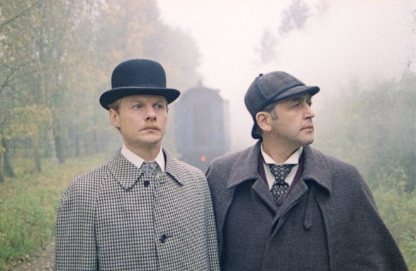 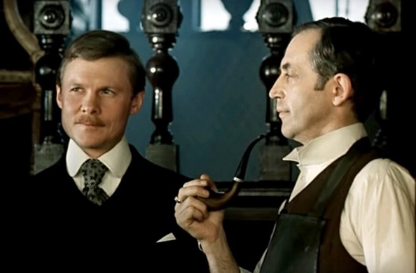

1. Рассмотрим еще одну очень интересную, на мой взгляд, экранизацию о Шерлоке Холмсе. Британский телесериал «Шерлок», компании BBC. Авторами сериала являются Марк Гэтисс и Стивен Моффат. Роль Шерлока сыграл британский актер Бенедикт Камбербэтч, а роль Джона Ватсона – Мартин Фримен. Действия перенесены в наше время. Детектив Шерлок Холмс, подыскивая соседа по квартире, знакомится с Джоном Ватсоном – военным врачом, вернувшимся из Афганистана. Шерлок сразу впечатляет Ватсона, рассказав ему все правду о нем самом: о том, что он служил в Афганистане, и о том, что боль в его ноге имеет психосоматическую природу. Вместе они поселяются в доме 221B на Бейкер-стрит у пожилой хозяйки миссис Хадсон. Шерлок и Джон занимаются расследованием сложных дел, используя методы анализа и дедукции, а также интернет и мобильные телефоны. Всего снято 4 сезона (13 серий). Серии лишь мимолетно напоминают первоисточник, а иногда и вовсе отходят от него, но в центре событий остаются те самые феноменальные таланты Холмса. Сыщик эксцентричен, он видит себя как «высокоразвитого социопата», но у него получается завоевать уважение своего окружения.

Именно с этого сериала началось мое знакомство с рассказами о Шерлоке Холмсе.

 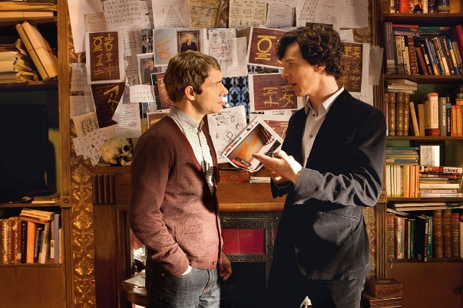

1. «Приключения Шерлока Холмса» – британский детективный телесериал. В роли Шерлока Холмса – Джереми Бретт. Около 42 историй из всех 60 историй Холмса были экранизированы в сериале между 1984 и 1994 годами. Ватсона, приятеля Холмса, играл Дэвид Берк, который позже был заменен Эдвардом Хардвиком. Сериал очень близок к текстам рассказов, а образы героев приближены к книжным.

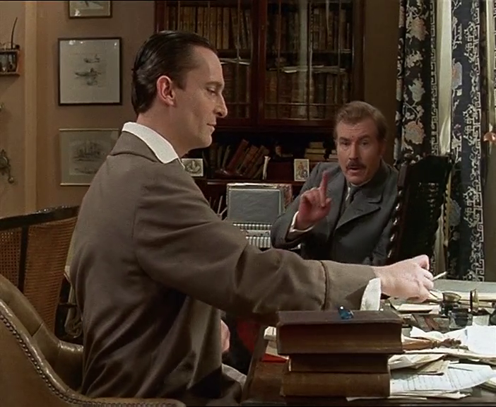 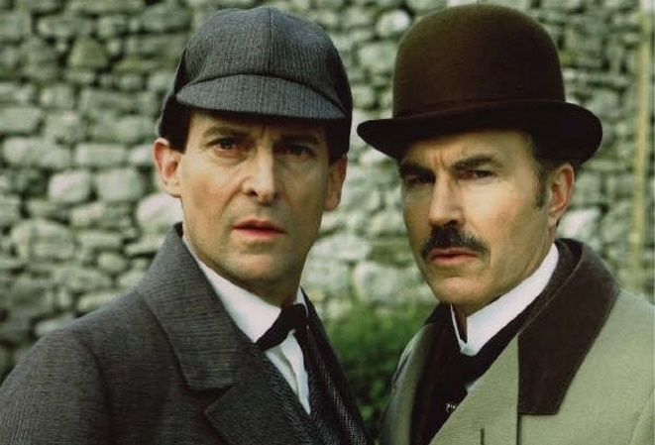

1. Фильм Гая Ричи – «Шерлок Холмс» и «Шерлок Холмс: Игра теней». Фильмы основаны не на произведениях Артура Конан Дойла, а на комиксе Лайонела Уигрэма. К тому же главную роль исполнил Роберт Дауни-младший. Все это делает Холмса больше похожим на супергероя, чем на сыщика. Но такой образ хорошо вписывается в выбранный жанр – фильм выдержан в духе комедийного боевика, в нем много драк, погонь и спецэффектов.

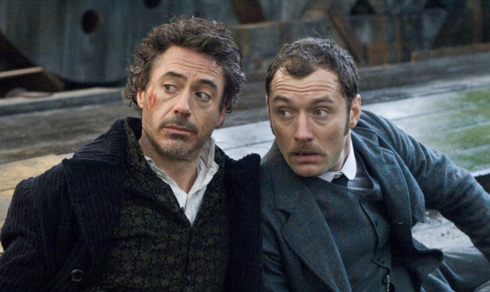 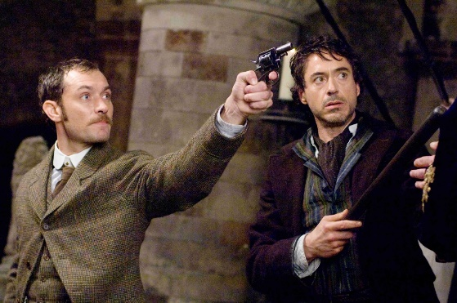

Можно сделать вывод, что в любой интерпретации определенные черты Шерлока Холмса остаются неизменными, и в большинстве случаев таковыми являются характер и его внешний вид.

В рассмотренных нами произведениях общей чертой является характер: спокойный, рассудительный и в то же время решительный. Каждый из рассмотренных Холмсов имеет несколько верных друзей. Каждый из Холмсов в большей или меньшей степени остроумен, хитер и изворотлив. И каждый из них всегда готов прийти на помощь, если, конечно, дело действительно интересное.

Также мы можем заметить, что в любой интерпретации автор сохраняет у Холмса хотя бы какие-то из основных черт внешности, и чаще всего это фигура и взгляд, на втором месте стоят привычки, а на третьем – отдельные части его гардероба.

Также существует немало очень нетипичных историй о великом сыщике. Их мы бы тоже хотели рассмотреть.

1. «Мистер Холмс» – эта экранизация кардинально отличается от других. Фильм о том, как старый Холмс возится на пасеке в компании любопытного мальчика и пытается понять, почему он перестал быть тем самым Шерлоком Холмсом. Это глубокая драма об эгоизме и ответственности за собственные поступки и слова.

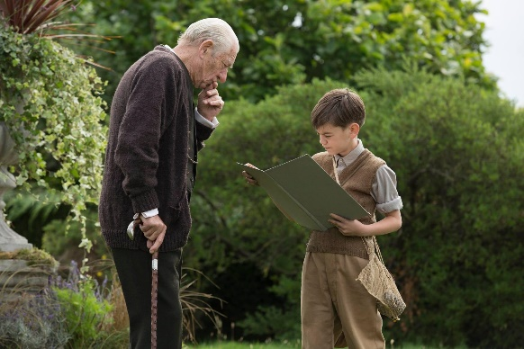 

1. «Элементарно». Авторы сериала придумали историю, в которой Шерлок, не сумевший побороть упомянутую у Конан Дойла тягу к наркотикам, попадает в реабилитационный центр, а после излечения остается в Америке, консультируя местную полицию. Компанию в этом деле ему составляет доктор Джоан Ватсон – куратор трезвости, мало-помалу втягивающаяся в дела своего подопечного.

 

1. «Без единой улики». По сюжету этого фильма – никакого Шерлока Холмса нет, преступления раскрывает сам доктор Ватсон. Рассказы о Шерлоке он пишет, чтобы его приняли преподавать в институт, считая, что там не одобрят его дедуктивное хобби. Должность Ватсон так и не получает, но Холмс становится невероятно популярен, и Ватсона просят предъявить героя. Для исполнения роли сыщика Ватсон нанимает актера Реджинальда Кинкейда – который предстает в образе разгильдяя и обычного пьянчужки.

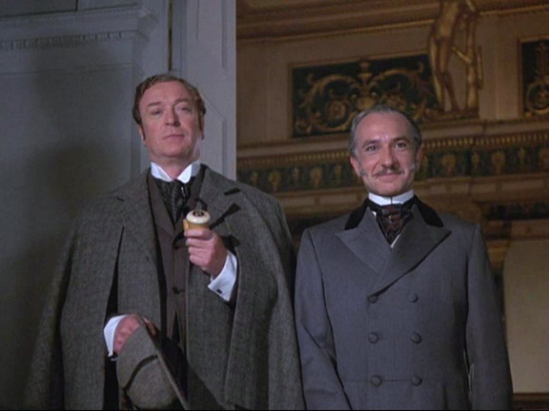 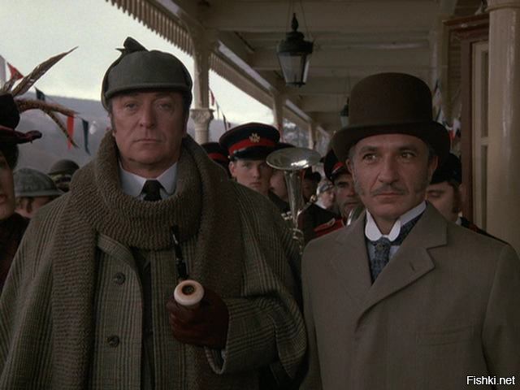

1. «Миссис Шерлок». Действие сериала происходит в наши дни в Японии, в основном в Токио и его окрестностях. Оба главных персонажа девушки. Кроме изменения времени и места, меняются персонажи. Холмс – эксцентричная гениальная девушка детектив-консультант Саша Шейли Футаба – псевдоним «Шерлок». Играет на виолончели. Живет в Токио в доме 221В. Ее подруга и напарница доктор Вато-сан Тасибана. Девушка доктор по линии Красного креста, вернувшаяся с войны в Сирии. Сериал очень напоминает британского Шерлока, но с японским колоритом.

 

Существует большое количество различных версий Шерлока Холмса: как в фильмах, так и в мультфильмах. И все же, все они имеют собственную изюминку…

**Музей на Бейкер-стрит**

Музей Шерлока Холмса – лондонский дом-музей легендарного сыщика Шерлока Холмса. Согласно произведениям Артура Конан Дойла, Шерлок Холмс и его друг доктор Ватсон жили в квартире по адресу Бейкер-стрит 221В в период с 1881 по 1904 год. Во время написания этих произведений такого адреса в Лондоне не существовало. Впоследствии, при продлении Бейкер-стрит на север, этот номер оказался в числе номеров с 215 по 229, присвоенных зданию строительного общества Abbey National (Аби нэйшнел). По этой причине в течение многих лет это общество было вынуждено держать на должности специального секретаря для обработки вороха писем и прочей корреспонденции, постоянно приходящей по адресу Бейкер-стрит 221В на имя Шерлока Холмса. При создании музея специально была зарегистрирована фирма «221В Бейкер-стрит», дабы иметь возможность на законных основаниях повесить на «доме Шерлока Холмса», реальный номер которого 239, соответствующую табличку.

Располагается музей в четырехэтажном доме в викторианском стиле. Дом построен в 1815 году и внесен в список здания Ее Величества, представляющих архитектурную и историческую ценность 2-го класса. Помимо вывески музея, снаружи на доме установлена типовая лондонская мемориальная табличка, устанавливаемая на домах, в которых проживали какие-либо исторические личности. На табличке указано, что в этом доме с 1881 по 1904 год жил сыщик-консультант Шерлок Холмс.

Первый этаж музея занимают сувенирный магазин и маленькая передняя. На втором этаже находятся гостиная и смежная с ней комната Холмса, на третьем – комнаты Ватсона и миссис Хадсон. На четвертом этаже, изначально использовавшемся для хозяйственных целей, размещены восковые фигуры героев различных произведений о Шерлоке Холмсе, а также туалет и чулан.

Интерьер дома в точности соответствует описаниям, присущим в произведениях Артура Конан Дойла о Шерлоке Холмсе, и отличается доскональностью проработки. В доме-музее можно увидеть «вживую» многие предметы, знакомые читателям по рассказам о Шерлоке Холмсе – скрипку Холмса, его шляпу, охотничий хлыст, турецкую туфлю с табаком, письма, приколотые перочинным ножом к каминной полке, оборудование для химических опытов, армейский револьвер Ватсона и т.п. На стене гостиной под стеклом красуется монограмма королевы Виктории «VR», которую Холмс «выстрелял» в рассказе «Обряд дома Месгрейвов».

Посетители музея могут осмотреть квартиру знаменитого сыщика и его друга, ознакомиться с предметами их быта, посидеть в кресле перед камином и сфотографироваться на память, а также приобрести сувениры, большинство из которых связаны с Шерлоком Холмсом.

Музей открыт ежедневно с 9.30 до 18.00. Цена входного билета, для взрослого, составляет 15 фунтов стерлингов (на январь 2016 г.). В музее разрешена бесплатная фото- и видеосъемка. На четвертом этаже на отдельном столе имеется книга визитов.

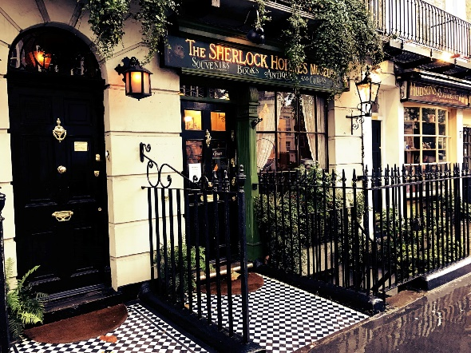 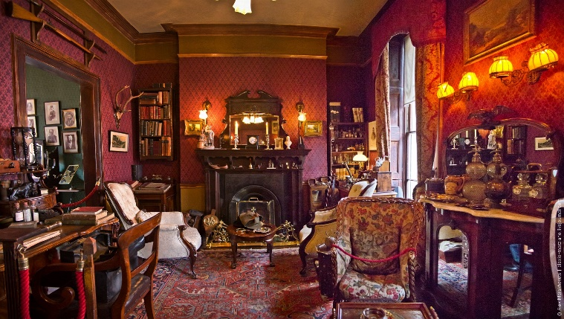

**Памятник Шерлоку Холмсу и доктору Ватсону**

Памятник героям произведений Артура Конан Дойла сыщику Шерлоку Холмсу и доктору Джону Ватсону был открыт в апреле 2007 года, к 120-летней годовщине с момента выхода в свет повести «Этюд в багровых тонах». В чертах героев легко угадываются черты Василия Ливанова и Виталия Соломина, сыгравших этих персонажей в советском телесериале.

Памятник находится в Москве перед зданием посольства Великобритании на Смоленской набережной.

Ростовые фигуры, выполненные из бронзы, изображают Шерлока Холмса стоящим с трубкой в правой руке и левой рукой, заложенной за спину. Джон Ватсон изображен сидящем на лавочке с карандашом и записной книжкой. На лавочке оставлено место, чтобы на нее могли сесть желающие сфотографироваться с известным персонажем. Это единственный памятник, где Холмс и Ватсон изображены вместе. Василий Ливанов пошутил, что если кто-нибудь сядет на лавочку рядом с Ватсоном и положит руку на записную книжку, то у него решатся многие проблемы, но если же коснуться трубки Холмса, то можно попасть в криминальную историю. Шутка слегка трансформировалась и переросла в народную примету: теперь предлагается просто сесть на скамейку, загадать желание, сказать «Элементарно, Ватсон!» - и отправиться ждать, когда задуманное исполнится. Некоторые визитеры, кстати, оставляют на раскрытой книжке Ватсона монетки – то ли пытаются подкупить доктора для гарантий «сбычи мечты», то ли для того, чтобы вновь сюда вернуться.

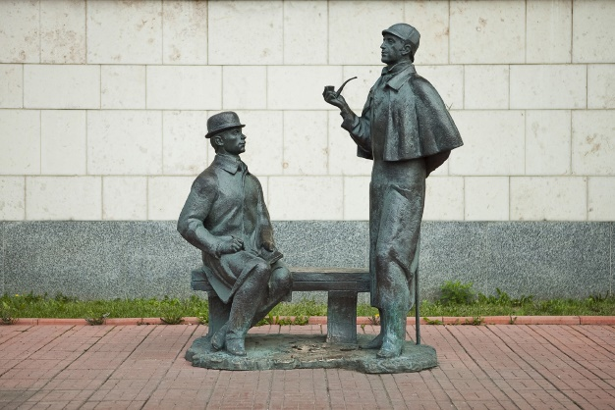 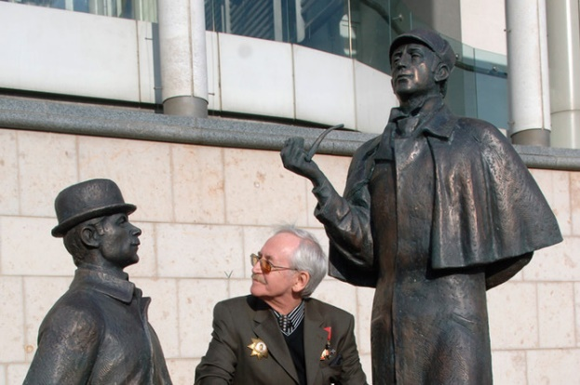

**2.6. Анализ, читают ли жители данного автора, либо детективы в целом.**

В ходе исследования нами было решено провести социологический опрос для выяснения востребованности рассказов о Шерлоке Холмсе и детективов в целом. Опрос проводился лично, при помощи различных средств связи. Регион опроса – Тугулымский район, п.Заводоуспенское. В опросе приняли участие две группы людей: взрослое население (10 человек) и молодежь (10 человек). Респондентам предлагалось ответить на вопрос: «Читаете ли вы произведения о Шерлоке Холмсе или детективы в целом?».

Данный опрос привел к следующим результатам:

Среди взрослого населения: 5 человек ответили «да», 5 человек ответили «нет». Среди молодежи: 7 человек ответили «да», 3 человека ответили «нет».

Анализируя полученные результаты, можно сказать о том, что произведения детективного жанра больше востребованы у молодежи, чем у взрослого населения.

**III. Заключение и выводы.**

В процессе работы над проектом мы познакомились с жанром детектива в классической литературе на примере цикла рассказов и повестей о Шерлоке Холмсе А.К.Дойля. Мы узнали идею создания рассказов, познакомились с главными героями произведений в рассказах самого А.К.Дойля и его последователей, рассмотрели множество интерпретаций о знаменитом сыщике.

В нашей работе мы ставили цель: исследовать популярные интерпретации образа легендарного сыщика и выявление его основных черт. Мы считаем, что в ходе проведенных нами исследований цель работы была достигнута, а задачи выполнены.

Нельзя не учитывать того, что интерпретация практически любого образа из произведения классической литературы подразумевает под собой изменение авторского текста. Главным остается то, чтобы новая версия передала основную мысль писателя, сохранила сюжет и главных персонажей произведения, но нужно отметить то, что каждый автор будет иметь свой взгляд, хоть в малой степени, но разнящийся с классиком.

**IV. Список используемой литературы.**

<https://ru.wikipedia.org/wiki/Дойл,_Артур_Конан>

<https://ru.wikipedia.org/wiki/Шерлок_Холмс>

<https://ru.wikipedia.org/wiki/Детектив>

<https://zen.yandex.ru/media/id/5d95d3a805fd9800b1aa1737/prototip-sherloka-holmsa--professor-medicinskogo-kolledja-pochemu-konan-doil-vybral-ego-5d978de93639e600b082a5f6>

<https://ru.wikipedia.org/wiki/Доктор_Ватсон>

<https://zen.yandex.ru/media/holmes/6-interesnyh-faktov-o-sherloke-holmse-5c6973321d345500ae2eeafa>

<https://ru.wikipedia.org/wiki/Музей_Шерлока_Холмса>

<https://zen.yandex.ru/media/soyuz/8-nestandartnyh-versii-istorii-sherloka-holmsa-v-filmah-i-serialah-5f4b782e4f1d400cca2c0767>

<https://infourok.ru/issledovatelskaya-rabota-po-literature-interpretacii-obraza-sherloka-holmsa-1021763.html>

https://ru.wikipedia.org/wiki/Памятник_Шерлоку_Холмсу_и_доктору_Ватсону